试题B解答和秤分标准
一、共10分 1． （ｄ） 5分， 2． （ｃ） 5分
二、共12分， 四种方案， 一种方案3分。
因为T’触发器的特性方程为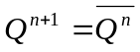，所以有四种连接方案
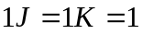；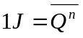，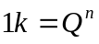 ；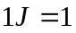，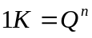；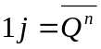，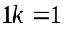；
1
S_{D}
(a)
1J
C1
1K
CP
Q
Q
1
S_{D}
(c)
1J
C1
1K
CP
Q
Q
1
S_{D}
(b)
1J
C1
1K
CP
Q
Q
S_{D}
(d)
1J
C1
1K
CP
Q
Q
三、共20分

1． 状态方程6分，状态转换图4分，波形3分，模2分。
由电路写出的状态方程如下：
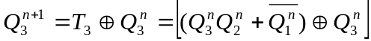
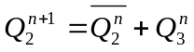
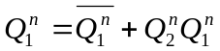 100
其状态转换图为： 001→010→101→110→011←111←000

时序图为：
Q₁
A
Q₂
Q₃

计数器的模为5。

2．用D触发器时，为保持功能相同，则F₂的现次态状态转换应不变，从而得到D₂端的
输入要求，求出D₂的驱动方程
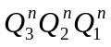 | 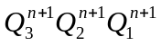 | D₂
0 0 0 | 1 1 1 | 1
0 0 1  由卡诺图化简后得：  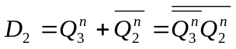 | 0 1 0 | 1
0 1 0 | 1 0 1 | 0
0 1 1 | 0 0 1 | 0
1 0 0 | 0 1 1 | 1
1 0 1 | 1 1 0 | 1
1 1 0 | 0 1 1 | 1
1 1 1 | 0 1 1 | 1

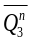
修改后的电路如下：
1D
C1
F₂
&
CP

四、共15分

1．从74LS161功能 表可知，电路为异步置零，用置零法实现七进制加法计数器时，应利用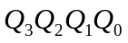的0111状态置零，故置零端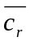的逻辑关系为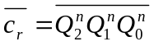
电路图为（6分）

2． 9分
1
L_{D}
T
P
Q₃ Q₂ Q₁ Q₀
74LS161
D₃ D₂ D₁ D₀
c_{r}
CP
&
1
由于74LS161只能作加法计数，要1实现000→111→000循环加法/减计数时，其输出只能取自图4．3电路，把4．3电路作变换后输出，变换电路真值表如下：
74LS161输出  从该表可知，如把Q₃作控制，当Q₃=0时，  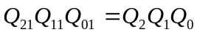 即二者一样；  当Q₃=1时，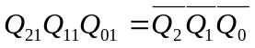  又因74LS161为同步置数，所以只要利用Q₃Q₂Q₁Q₀  =0111状态，在第8个CP后，将计数器置成1001，而跳开1000，然而送图4。3娈换即可，电路如图所示 | 加减计数输出
Q₃ Q₂ Q₁ Q₀ | Q₃₁ Q₂₁ Q₁₁ Q₀₁
0 0 0 0 | 0 0 0 0
0 0 0 1 | 0 0 0 1
0 0 1 0 | 0 0 1 0
0 0 1 1 | 0 0 1 1
0 1 0 0 | 0 1 0 0
0 1 0 1 | 0 1 0 1
0 1 1 0  0  1  L_{D}  T  P  Q₃ Q₂ Q₁ Q₀  74LS161  D₃ D₂ D₁ D₀  c_{r}  CP  &  1  =1  =1  =1  Q₂₁  Q₁₁  Q₀₁ | 0 1 1 0
0 1 1 1 | 0 1 1 1
1 0 0 1 | 0 1 1 0
1 0 1 0 | 0 1 0 1
1 0 1 1 | 0 1 0 0
1 1 0 0 | 0 0 1 1
1 1 0 1 | 0 0 1 0
1 1 1 0 | 0 0 0 1
1 1 1 1 | 0 0 0 0

五、15分
1．要实现的单稳态触发器用框图表示如下（8分，图4分，RC参数各2分）
₈
₄

CC7555
U_{I}
U₀
₂
₃
₁
₅
₆
₇
+9V
R
C
100K
0．01uf
0．01uf
因为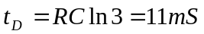
所以选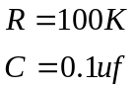

2．斯密特触发器如图，波形如右图（7分，图4分，波形3分）
₈
₄

CC7555
U_{I}
₂
₃
₁
₅
₆
₇
+9V
输出U₀
u_{I}
t
9
6
3
0
u₀₀₀₀
t
9
6
3
0
六、共17分
- 计数器的总容量应大于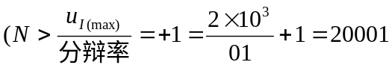是 （5分）
- 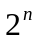≤<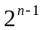，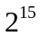≤20001≤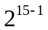，故要15位二进制计数器，如果包括控制开关所用的一位时，应有16位二进制计数器。（4分）回答15位可以算对。
- 采样/保持时间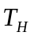≥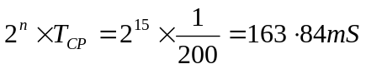，（4分）
- 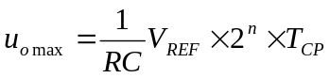，则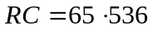mS。（4分 ）
七、共11分
- 用4×4RAM扩展成8×8RAM时，需要进行字扩展和位扩展，所以需要4片4×4RAM。
CS
A₁
A₀
CS A₁ A₀

D₃
RAM₁₁ D₂
D₁
D₀
CS A₁ A₀

D₃
RAM₂₁ D₂
D₁
D₀

D₃
RAM₁₀ D₂
D₁
D₀
CS A₁ A₀

D₃
RAM₂₀ D₂
D₁
D₀
CS A₁ A₀

1
D₇
D₆
D₅
D₄
D₃
D₂
D₁
D₀
（4分）
2．扩展后电路如图 (7分 )

